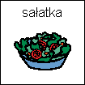WIOSENNA SAŁATKA

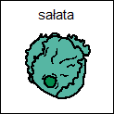SKŁADNIKI:
- GARŚĆ SAŁATY KARBOWANEJ, ROSZPONKI, RUKOLI

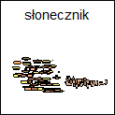
- GARŚĆ KIEŁKÓW SŁONECZNIKA

- 3 ŁYŻKI ZIAREN SŁONECZNIKA
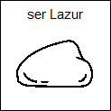
- 50G SERA LAZUR/FETA

- 1 MAŁA GRUSZKA

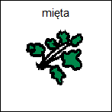
- KILKA LISTKÓW ŚWIEŻEJ MIĘTY

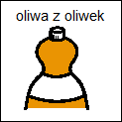
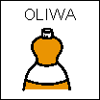-2 ŁYŻKI OLIWY Z OLIWEK

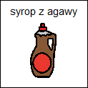
- 1 ŁYŻKA SYROPU Z AGAWY

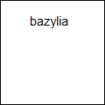
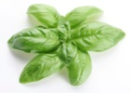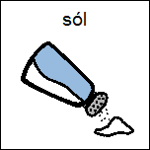- SÓL, PIEPRZ, BAZYLIA
PRZYGOTOWANIE:
- 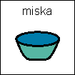SAŁATY I KIEŁKI OPŁUKAĆ, OSUSZYĆ I PRZEŁOŻYĆ DO MISKI.

- 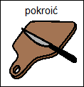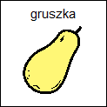DOJRZAŁĄ GRUSZKĘ PRZECIĄĆ NA 4 CZĘŚCI, WYCIĄĆ GNIAZDA NASIENNE I KAŻDĄ ĆWIARTKĘ POKROIĆ W CIENKIE PLASTRY.

- SER ROZKRUSZYĆ W PALCACH. DOŁOŻYĆ DO SAŁATY.

- DODAĆ UPRAŻONE WCZEŚNIEJ NA PATELNI ZIARNA SŁONECZNIKA.

- 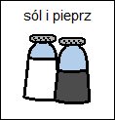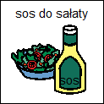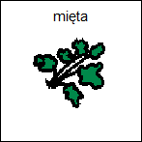DODAĆ LISTKI MIĘTY, OLIWĘ, SYROP Z AGAWY I PRZYPRAWY.

- KILKA RAZY POTRZĄSNĄĆ DELIKATNIE MISKĄ.
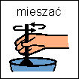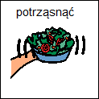
- 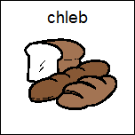SAŁATKA GOTOWA! SMACZNEGO.

